声速的测量
RT

声波是一种在弹性媒质中传遍的机械波，振动频率在 20-20000Hz 的声波称为可闻声波， 频率低于 20Hz 的声波称为次声波，频率高于 20000Hz 的声波称为超声波。声波特性的测量 如频率、波长、声速、声压衰减、相位等是声波检测技术中的重要内容。声速的测量方法可 以分为两大类。一类是根据运动学理论 v=L/t，通过测量传播距离 L 和时间间隔 t得到声速 v；另一类是根据波动理论 v=fλ ，通过测量声波的频率f和波长λ得到声速 v 。由于超声波 具有波长短、能定向传播等特点，所以在超声波段进行声速测量是比较方便的，超声波的发 射和接收一般通过电磁振动与机械振动的相互转换来实现，最常见的是利用压电效应和磁致 伸缩效应。本实验就是测量超声波在空气中的传播速度，实验中使用的驻波法和相位比较法 这两种测量方法。超声速的测量在声波定位、探伤、测距、液体流速、材料的杨氏模量等应 用中具有重要的实用意义。
【实验目的】
1 、学习测量超声波在空气中的传播速度的方法，理解驻波和振动合成理论； 2 、学会用逐差法进行数据处理； 3 、了解空气中传播速度与气体状态参量的关系；
4 、了解压电换能器的功能和培养综合使用仪器的能力。
【实验仪器】
声速测量仪，示波器，信号发生器
【实验原理】

一、 声波在空气中的传播速度
在理想气体中声波的传播速度为

v （ 1）
式中 CP / CV 称为比热比，即气体定压比热容与定容比热容的比值， μ是气体的摩尔质 量，T 是绝对温度，R=8.31441J ·mol-1 ·K-1 为普适气体常数。可见，声速与温度、比热比 和摩尔质量有关，而后两个因素与气体成分有关。因此，测定声速可以推算出气体的一些参

量。利用（ 1）式的函数关系还可以制成声速温度计。
在 正 常 情 况 下 ， 干 燥 空 气 成 分 按 重 量 比 为 氮 ： 氧 ：
=78.084:20.946:0.934:0.033 ，空气的平均摩尔质量μ为 28.964kg ·mol-1。

氩 ： 二 氧 化 碳
在标准状态下，干

燥空气中的声速为 v0=331.5m ·s-1 。在室温为 t0C 时，干燥空气的声速为

v v 0

T
1 t

（2）

由于空气实际上并不是干燥的，总含有一些水蒸汽，经过对空气摩尔质量和比热比的修
正，在温度为 t0C 、相对湿度为 r 的空气中，声速为

v 331.5

(1 t )(1 0.31Ps )
0
T P

（3）

式中 T0=273. 15K。Ps 为t 0C 时空气的饱和蒸汽压，可从饱和蒸汽压与温度的关系表中查出； P为大气压，取 P=1.013×105Pa 即可； 相对湿度 r 可从干湿温度计上读出。由这些气体参量
可以计算出声速。

二、测量声速的实验方法
声速 v 、声源振动频率f和波长λ之间的关系为：
v=fλ （4）
可见，只要测得声波的频率f 和波长λ ，就可求得声速 v 。其中声波频率f 可通过频率计测 得。本实验的主要任务是测量声波波长λ ，常用的方法有驻波法和相位法。
1、 相位法
波是振动状态的传播，也可以说是相位的传播。在波的传播方向上的任何两点，如果其
振动状态相同或者其相位差为 2 π的整数倍，这两点间的距离应等于波长的整数倍，即
l n(n为一正整数) （5）
利用这个公式可精确测量波长。
若超声波发生器发出的声波是平面波，当接受器端面垂直于波的传播方向时，其端面上 各点都具有相同的相位。沿传播方向移动接收器时，总可以找到一个位置使得接受到的信号 与发射器的激励电信号同相。继续移动接受器，直到找到的信号再一次与发射器的激励电信
号同相时，移过的这段距离就等于声波的波长。
需要说明的是，在实际操作中，用示波器测定电信号时，由于换能器振动的传递或放大 电路的相移，接受器端面处的声波与声源并不同相，总是有一定的相位差。为了判断相位差 并测量波长，可以利用双线示波器直接比较发射器的信号和接收器的信号，进而沿声波传播 方向移动接收器寻找同相点来测量波长； 也可以利用李萨如图形寻找同相或反相时椭圆退化
成直线的点。

20

2、驻波法
按照波动理论，发生器发出的平面声波经介质到接收器，若接收面与发射面平行，声波 在接收面处就会被垂直反射，于是平面声波在两端面间来回反射并叠加。当接收端面与发射 头间的距离恰好等于半波长的整数倍时，叠加后的波就形成驻波。此时相邻两波节（或波腹） 间的距离等于半个波长（即λ/2）。当发生器的激励频率等于驻波系统的固有频率（本实验 中压电陶瓷的固有频率） 时，会产生驻波共振，波腹处的振幅达到最大值。
声波是一种纵波。由纵波的性质可以证明，驻波波节处的声压最大。当发生共振时，接 收端面处为一波节，接收到的声压最大，转换成的电信号也最强。移动接收器到某个共振位 置时，如果示波器上出现了最强的信号，继续移动接收器，再次出现最强的信号时，则两次
共振位置之间的距离即为λ/2。
【实验内容】
1．用驻波法测声速
（1） 按图 1 连接电路，将信号发生器的输出端与声速仪的输入端 S2 相连，将声速仪的 输入端 S1 与示波器的 Y 端（或通道 CH1）相连使 S1 ，让 S1 和 S2 靠近并留有适当的空隙，使两
端面平行且与游标尺正交。
（2） 根据实验室给出的压电陶瓷换能器的振动频率f，将信号发生器的输出频率调至f 附近，缓慢移动 S2 ，当在示波器上看到正弦波首次出现振幅较大处，固定 S2，再仔细微调信
号发生器的输出频率，使荧光屏上图形振幅达到最大，读出共振频率f。
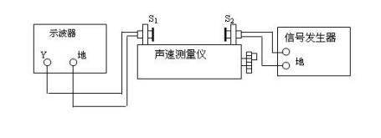
图 1 驻波法测声速实验装置图
（3） 在共振条件下，将 S2 移近 S1 ，再缓慢移开 S2 ，当示波器上出现振幅最大时，记下 S2 的位置x0 。
（4） 由近及远移动 S2，逐次记下各振幅最大时 S2 的位置，连续测 20 个数据x1 、x2 、…

x 。

（5） 用逐差法算出声波波长的平均值。
2．用相位法测声速
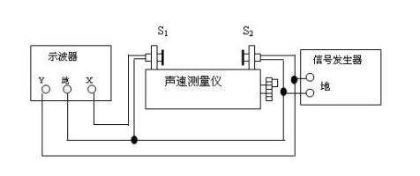
图 2 相位法测声速实验装置图
(1)按图 2 连接电路。
(2)将示波器“秒/格”旋钮旋至 X-Y 档，信号发生器接示波器 CH2 通道，利用李萨如图 形观察发射波与接收波的位相差，找出同相点。
(3)在共振条件下，使 S2 靠近 S1，然后慢慢移开 S2 ，当示波器上出现 45°倾斜线时，微 调游标卡尺的微调螺丝，使图形稳定 ，记下 S2 的位置x 。
(4)继续缓慢移开 S2，依次记下 20 个示波器上李萨如图形为直线时游标卡尺的读数x 、

x2 、x3 … x2 0 。
(5)用逐差法算出声波波长的平均值。
【数据处理】
1、利用逐差法进行计算的数据表格要便于求相应位置的差值和计算；
2、根据逐差法处理数据，先算出 10 λ的平均值，再算出其标准偏差 S10 ，按式
10 （6）
求出10 ，同时要考虑仪器的误差，如游标卡尺的读数误差；
3、由10求出 ，再由v=f 推导出v 的表达式， v 取 10Hz，最后给出v 的完整结果。
4、将实验值与理论值比较，求出其相对不确定度。
1、驻波法（共振干涉法）f=37.0kHz
项目 | S2坐标/mm
项目 | X1 | X2 | X3 | X4 | X5 | X6 | X7 | X8 | X9 | X10
 | 114.921 | 119.232 | 123.980 | 128.323 | 133.311 | 137.860 | 141.233 | 147.010 | 152.131 | 156.032
逐差（5∆x） | X6-X1 |  | X7-X2 |  | X8-X3 |  | X9-X4 |  | X10-X5
逐差（5∆x） | 22.941 |  | 22.677 |  | 23.030 |  | 23.151 |  | 22.726
λ(λ/2=∆x) | 9.176 |  | 9.068 |  | 9.212 |  | 9.260 |  | 9.091
λ平均值 | 9.162
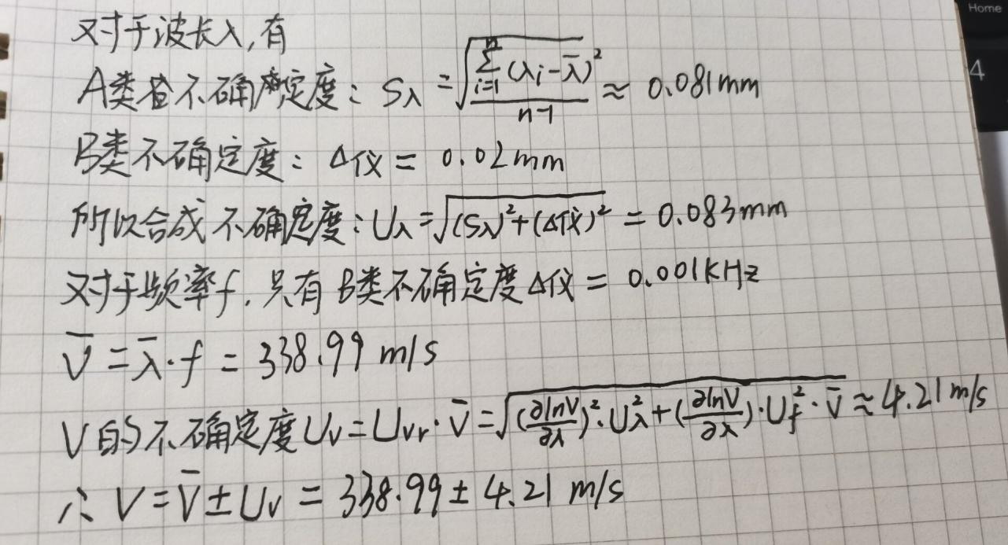
V=338.99±4.21(m/s)
- 相位比较法：f=37.0kHz
项目 | S2坐标/mm
项目 | X1 | X2 | X3 | X4 | X5 | X6 | X7 | X8 | X9 | X10
 | 139.822 | 148.903 | 158.124 | 167.636 | 177.012 | 186.304 | 195.862 | 204.931 | 213.921 | 223.210
逐差（5∆x） | X6-X1 |  | X7-X2 |  | X8-X3 |  | X9-X4 |  | X10-X5
逐差（5∆x） | 46.486 |  | 46.962 |  | 46.813 |  | 46.298 |  | 46.209
λ（λ=Δx） | 9.297 |  | 9.392 |  | 9.362 |  | 9.260 |  | 9.242
λ的平均值 | 9.311

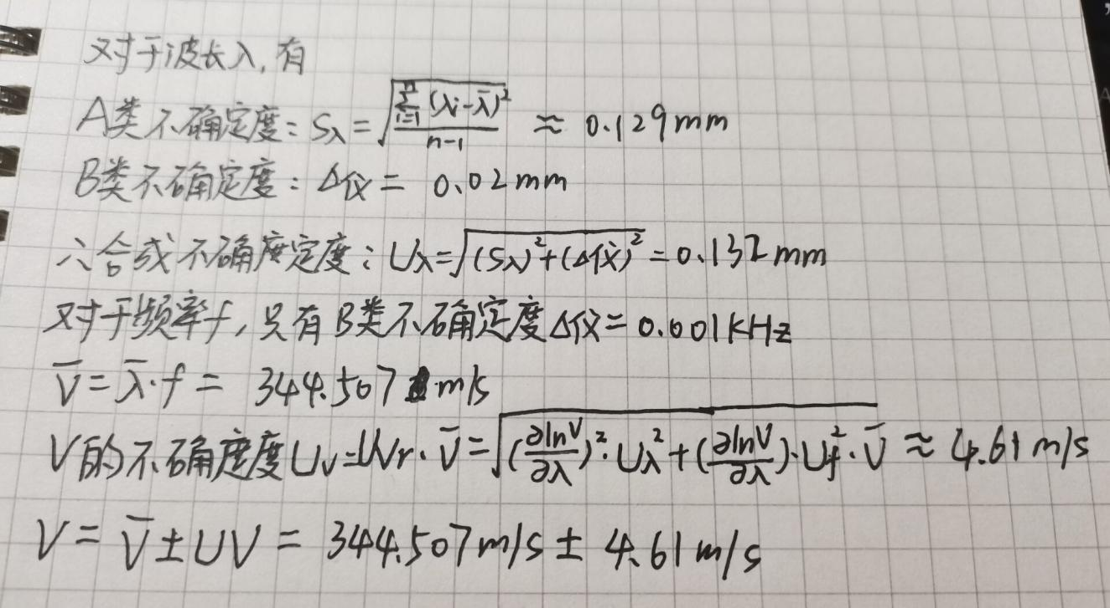
344.507±4.61(m/s)
【误差分析】

1、测量误差，读数时不够精确，观察波形峰值时存在误差。2、旋转鼓轮时速度过快，且有部分数据存在螺距差。

3、仪器本身存在的误差。

4、观察李萨如图像时图像较小，观察重合时导致误差很大。 5、空气中含有水蒸汽及其它杂质，声音在这些物质中的传播速度都要比在空气中的传播速度大。

【思考题】
1、用逐差法处理数据的优点是什么？
优点是充分利用了测量数据,具有对数据取平均的效果,可及时发现差错或数据的分布规律,及时纠正或及时总结数据规律.

2、如何调节与判断测量系统是否处于共振状态？

使用驻波共振法，当示波器上出现振幅最大正弦波时，表示S1、S2间处于驻波共振状态。调节方法是移动S2,观察示波器上正弦波振幅变化。
3、分析压电换能器的工作原理。
4、为什么在共振状态下测定声速？
因为当驻波偏离共振状态时，驻波的形状不稳定且声压腹的振幅比共振时达到的最大值小得多,当驻波系统处于共振，这时驻波腹出现稳定的最大振幅。
【实验心得】

通过这次实验，我学习了声速测量的相关原理。当然，在其中也遇到了很多问题。比如在操作过程中示波器在的2波形超过了屏幕,通过调节位置和格数按钮使其全部显示在屏幕上。在读数时也想起了螺旋测微计读数方法，他比游标卡尺更精确。了解了压电换能器的工作原理，换能器要在谐振频率条件下进行声速测定，因为在谐振频率下，反射面之间的声压达极大值。这样从示波器上观察到的电压信号幅值为最大，从而更利于观察。
在实验过程中必须有耐心，比如用驻波法确定节点位置时必须慢慢来，不能调节太快。要消除螺距差就要注意单方向旋转。

【原始数据图】

